中国人民大学商学院中国企业家课程

课程总览
中国人民大学（Renmin University of China）是一所以人文社会科学为主的综合性研究型全国重点大学。
专业：始于 1950 年，中国管理教育重要的开创者
专注：专注中国企业成长 60+ 年，深度服务华为、联想等企业 2000+ 家
专家：我们的师资 80%+ 都在企业中从事咨询或担任顾问、独董等职位
伴随着全球政治经济环境的变化和不确定性因素的增加，中国企业面临的内部管理和外部拓展问题正在不断制约企业的发展。中国作为全球企业和企业家的高密度汇集区，越来越多的企业家已经意识到修炼内功的重要性。
基于企业与企业家、现在与未来多个维度的共性问题研究与实践，世界三大著名学府----中国人民大学商学院、斯坦福大学和新加坡国立大学联袂，力邀全球领域著名企业家、教授和专家，全力打造以解决企业家和企业当下和长期发展问题为导向的中国企业家课程，我们希望本项目可以帮助企业家在企业发展过程中学习和提高企业管理水平，掌握应对危机与环境变化的洞察力，以学习平台为纽带促进政企、校企、产业间信息共享与资源连接。
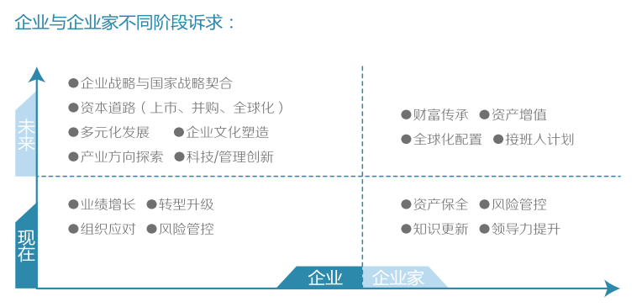
学员收获
※ 应对 全球级专家和实战专家亲自授课与辅导，以系统的知识结构和丰富的实践经验，帮助企业应对当前以及未来所面临的问题；
※ 提升 以人大人文的土壤滋养和培育企业家广博的视野和哲学素养，从企业家精神和领导力塑造层面提升领导格局；
※ 探寻 美国、新加坡、国内500强企业（google，伟英达，微软，美的、碧桂园、腾讯、万科等）深入对标学习，了解全球经济发展动态，国家产业支持方向，科技发展新趋势，抢占商业先机；
※ 链接 快速增长优秀企业之间、企业与专业人才、企业与标杆企业之间、与高端智库和校友联盟之间，互信连接，资源共享。
课程对象
- 已上市或者拟上市企业董事长、总经理；
- 快速成长企业创始人/合伙人；
- 知名企业高管；
- 8年及以上工作经验，5年以上管理经验；
- 参加过EMBA或其他高管教育课程优先考虑。
＊本项目不招收党政机关、国有企业、事业单位领导干部
中国人民大学商学院
在教育部学位评估中心2017年初公布的新一轮全国一级学科评估结果中，中国人民大学被评为双一流A类高校，中国人民大学的工商管理、理论经济学、应用经济学、法学、政治学、社会学、新闻传播学、统计学、公共管理9个学科排名第一，在人文社会科学领域位居全国高校首位。
中国人民大学商学院先后通过欧洲EQUIS认证和美国AACSB认证，成为中国内地首批获得两大全球管理教育顶级认证的商学院之一。人大商学院愿景是成为最懂中国管理的世界一流商学院。
合作院校
新加坡国立大学
新加坡国立大学（National University of Singapore），简称国大（NUS），是新加坡首屈一指的世界级顶尖大学，为东亚AACSB认证成员、东亚EQUIS认证成员、国际研究型大学联盟成员、Universitas 21 大学联盟成员，2016年QS全球大学排名为第12名，TIMES亚洲大学排名第1名。

斯坦福大学
斯坦福大学（Stanford University），全名小利兰·斯坦福大学（Leland Stanford Junior University），简称“斯坦福（Stanford）”，截止至2017年，共有67位斯坦福校友、教授或研究人员曾获得诺贝尔奖，位列世界第七；20位曾获得图灵奖（计算机界最高奖），位列世界第三；另有7位斯坦福教授曾获得过菲尔兹奖（数学界最高奖），位列世界第九。2017-18年，斯坦福大学在世界大学学术排名（ARWU）、QS世界大学排名中均位列世界第二，在泰晤士高等教育世界大学排名、usnews世界大学排名中位列世界第三；2017年，位列《泰晤士高等教育》世界大学声誉排名世界第三。
斯坦福大学为硅谷（Silicon Valley）的形成和崛起奠定了坚实的基础，培养了众多高科技公司的领导者，这其中就包括惠普、谷歌、雅虎、耐克、罗技、Snapchat、美国艺电公司、太阳微系统、NVIDIA、思科及LinkedIn等公司的创办人。此外，斯坦福大学的校友涵盖30名富豪企业家及17名太空员，亦为培养最多美国国会成员的院校之一。
课程设置
中国企业家课程采取模块制，共8个，7个必修模块（国外模块2个），1个选修模块。北京、深圳、上海等地教学，课程总时间跨度一年半，学员可作为人大商学院校友享受校友服务。
课程将贯穿反思、管理整合、咨询研讨的学习模式，以标杆学习、知名企业探访的学习方式。
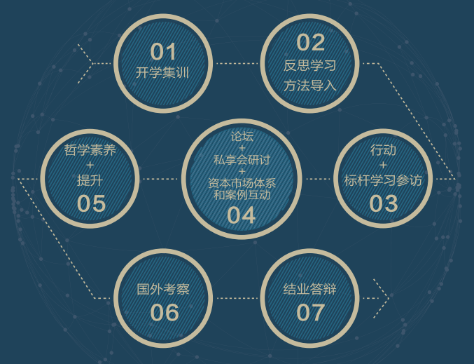

开学大课&预备模块
开学典礼
开学集训
模块一 宏观格局与商业前沿
课程内容:
●宏观经济分析与政策解读
●中国产业结构与产业分析
●人工智能与智能智造
●互联网与大数据
●生命科学与医疗健康
●5G新机遇及产业发展
课程师资：（拟邀，最终以老师时间确定授课师资）
刘伟 中国人民大学校长，著名经济学家
刘元春 中国人民大学副校长，著名经济学家
魏 杰 著名经济学家，毕业中国人民大学，清华大学经济管理学院教授、博导。
周其仁 北大国家发展研究院前任院长，著名经济学家曾任央行货币政策委员会委员。
李德毅 计算机工程和人工智能专家，中国工程院院士，欧亚科学院院士。
戴克戎 中国工程院院士，上交大附属第九人民医院院长，著名的骨科生物力学专家之一。
漆远，蚂蚁金服副总裁兼AI团队负责人，麻省理工学院博士。
李磊 字节跳动科学家、人工智能实验室总监，原百度美国深度学习实验室少帅科学家。
吕廷杰 中国信息经济学会副理事长、中国联通独立董事，北京邮电大学教授、博导
模块二 战略抉择与战略创新
战略思维与战略创新
企业内部创新与二次创业
商业模式与组织生态构建
数字化转型方向与路径
课程师资：（拟邀，最终以老师时间确定授课师资）
宋华，中国人民大学商学院副院长、教授。
高红冰，阿里巴巴集团副总裁、阿里研究院院长。
周掌柜，中国商业生态战略理论开创者、中国人民大学商学院课程教授。
王玥，创业邦合伙人、创业创新知名专家。
魏炜，北京大学汇丰商学院副院长、教授。
施炜，华夏基石管理咨询集团领衔专家。
文跃然，中国人民大学劳动人事学院副教授
模块三 组织赋能与文化引领
管理创新与组织效能提升
阿米巴模式
股权激励与设计
事业合伙人模式
企业文化塑造与落地
领导梯队：全面打造领导力驱动型公司
新科技，新动能—中国企业能力突破与动力升级
课程师资：（拟邀，最终以老师时间确定授课师资）
拉姆.查兰 当代最具影响力的管理咨询大师，曾在哈佛大学商学院留校执教数年。
谭华杰，万科企业股份有限公司高级副总裁、中国人民大学商学院管理实践教授。
钱大群，IBM大中华区前董事长、首席执行总裁。
彭剑锋，中国人民大学劳动人事学院教授、华为六君子之一。
杨杜，中国人民大学商学院教授、华为六君子之一。
吴春波，中国人民大学公共管理学院教授、华为六君子之一。
周禹，中国人民大学商学院组织生态与人才战略教授、博士生导师。
模块四 资本运营与财富管理
金融政策解读
区块链金融技术及应用
资本运营—上市实战与模拟
财务分析与企业估值
企业价值管理与投资者关系管理
盘活资产的另类选择：资产证券化
股权投资与投后管理
财富管理与传承
授课师资：（拟邀，最终以老师时间确定授课师资）
李国权 新加坡李光耀学院创始人、教授，上海陆金所海外独立董事。
曹彤 曾任中信银行副行长、微众银行行长，现任厦门国金董事长。
付山 美国黑石集团副总裁、黑石私募股权部董事总经理。
吴晓求，中国人民大学副校长、金融与证券研究所所长。
金岩石 “索罗斯的中国门徒”、美国哈佛大学博士后，上交大特聘教授。
裘国根 上海重阳投资管理股份有限公司执行事务合伙人、董事长兼首席投资官。
刘纲 深创投投委会委员、华北大区兼北京公司总经理 。毕业于中国人民大学。
肖冰 达晨创投执行合伙人，总裁。中国人民大学经济学学士。
模块五 法治人文与领袖境界
课程内容
●法治环境与企业家的法律思维构建
●从历史看管理
●中国传统文化中的领导力:曾国藩管理方略
●毛泽东思想:战略战术与领导韬略
●王阳明哲学
●佛教的基本精神与《金刚经》品读
●儒家思想与思维模式
●黄帝内经与养生智慧
授课师资：（拟邀，最终以老师时间确定授课师资）
王利明：法学博士，教授、博导、中国人民大学常务副校长。
郦波 南京师范大学教授、百家讲坛主讲人之一。
江英 中国军事科学院研究员，博导，大校军衔。中央政治局集体学习党史授课人。
温金玉 中国人民大学哲学院教授，博士生导师，曾在五台山工作十余年。
傅佩荣 现任台湾大学哲学系教授。耶鲁大学哲学博士。曾任台湾大学哲学系主任兼哲学研究所所长。百家讲坛主讲人之一。
易中天 曾任教于厦门大学人文学院中文系，百家讲坛主讲人之一。
刘刚 中国人民大学商学院教授，博导。
曲黎敏 现为北京中医药大学医学副教授、硕士生导师、北京天人医易中医药研究院院长。
模块六 科技创新与科技发展 -美国
课程内容
●斯坦福大学课程：《未来AI世界》
●斯坦福大学课程：《硅谷的创新生态》
●斯坦福大学课程：《设计思维》
●斯坦福讲座：《指数级增长》
6家全球标杆名企交流，考察最新产业动态，洞悉未来趋势
●不断颠覆性创新的企业——google（谷歌）
●人工智能计算的行业领袖——Nvidia（英伟达）
●全球第三大互联网公司——亚马逊
●全球最大飞机工厂——波音
●硅谷常青树——惠普
授课师资：（拟邀，最终以老师时间确定授课师资）
Barry Katz Ideo公司全球设计与创新顾问，斯坦福机械工程教授
Thomas 机器人、人工智能方面专家，斯坦福研究院特约专家。
Sebastian Thrun 斯坦福大学的教授、GoogleX创始人/首席执行官。
威廉•巴内特William Barnett 斯坦福大学商学院荣誉教授。
吴军 Google资深研究员以及创新项目领导者，约翰霍普金斯大学计算机科学博士。
谈 锋 北京中关村国家自主创新示范区硅谷联络处主任。
模块七 海外市场与投资机会-新加坡
课程内容
●区块链技术及其应用
●人民币国际化与中国企业海外业务拓展
●新加坡资本市场的运营和管理
●家族企业财富管理与传承
●中小企业信贷融资
●新加坡金融管理局参访
授课师资：（拟邀，最终以老师时间确定授课师资）
胡新泉 中国银行新加坡分行副行长
彭自贤 法国ESSEC高等商学院客座教授，18年上市公司董事会成员，执行董事、总经理。
吴克昌 曾任新加坡商会创会会长，新加坡星展银行集团北京分行行长。
马伟宜 新加坡资本市场与风险管理专家。
寇星罡 新加坡国立大学风险管理研究所所长。
模块八 高端论坛与知名企业参访（选修）
高端论坛参会
●中国人民大学商学院新年论坛
●中国宏观经济论坛
●中国资本市场论坛
●华夏基石十月管理高峰论坛
●《哈佛商业评论》中国年会
●财经年会
●中国企业领袖年会
●亚布力中国企业家论坛
知名企业参访
Google，亚马逊，英伟达，IMB， 华为 阿里巴巴 腾讯 新希望 海尔 美的 温氏
专家辅导团队
课程首次在企业家培训中引入辅导模式。在开学初期帮助学员小组梳理企业发展中的痛点问题，并予以辅导。在学习的一年半时间内，将配置中国人民大学在政界、金融界、企业界校友或其他专家作为辅导团队，进行每季度一次左右的项目进度盘点和辅导。从理论到实战，帮助企业解决实际存在问题。
历届学员情况
本课程因强大的师资团队、实用的课程设置、严明的教学管理，深受业界好评，吸引了各企业高管加入。学员概况如下：

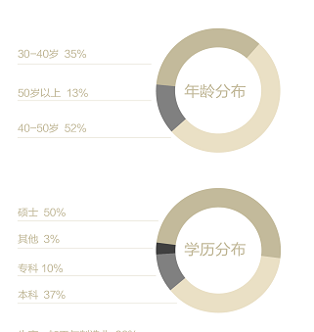
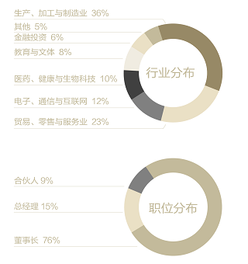
课程费用
培训费21.8万元（含资料、培训、教学用品、国外学习等费用），不包含国内外学习的差旅费和食宿费用。
交费须知：
1、个人账户缴费： 请通过人大培训网发布的培训项目缴费链接（中国人民大学校园统一支付平台）进行缴费。
2、单位账户缴费：通过银行汇款缴费。
收款单位：中国人民大学
收款帐号：0200 0076 0902 6400 244
特别说明：汇款时“收款人（单位）”一栏均只填“中国人民大学”六字，在“用途/摘要”栏里填上“商学院企业家班XXX(学员姓名)培训费”。汇款后请将银行汇款凭单提交至商学院EE项目办公室。

入学流程：

申请信息
证书授予
完成规定课程的学习，经考核合格者，由中国人民大学颁发中国企业家课程结业证书。
申请材料
- 完整的报名申请表信息
- 企业介绍
- 二寸彩色照片
- 最高学历证书复印件、身份证复印件
课程时间
每期班招收30人，额满为止。

学员登记表
申请课程：
请认真回答以下所有问题，该申请表必须由申请人填写完整并签名确认，本表为保密文件，仅供招生委员会审核使用。
基本资料
姓 名 |  |  |  |  |  | 性 别 |  | 􀂅男 􀂅女
国 籍 |  |  |  |  |  | 出生日期
身份证号 |  |  |  |  |  | 所学专业
毕业院校 |  |  |  |  |  | 最高学位 |  | 学位
公司名称 |  |  |  |  |  | 职 务
部 门 |  |  |  |  |  | 工作年数
公司电话 |  |  |  |  |  | 管理工作年数
手机号码 |  |  |  |  |  | E-Mail
通讯地址 |  |  |  |  |  | 邮 编
公司背景
产品/服务
年销售额 |  | 人民币： 元
是否为上市企业 |  | 是（ ） 否（ ） 股票代码：
公司员工人数 |  | 􀂅50人以下 􀂅50-300人 􀂅300-500人 􀂅500人以上
直接下属人数 |  | 􀂅10人以下 􀂅10-30人 􀂅 30-50人 􀂅50人以上
公司培训负责人 |  |  |  | 公司电话
手机号码 |  |  |  | E-Mail
请您选择目前  所在的行业  （限选一项） |  | 􀂅 农、林、牧、渔 􀂅 电力、煤气及水的生产和供应业  􀂅 采掘业 􀂅 地质勘查业、水利管理业  􀂅 制造业 􀂅 交通运输、仓储及邮电通讯业  􀂅 建筑业 􀂅 批发和零售贸易、餐饮业  􀂅 金融保险业 􀂅 卫生、体育和社会福利  􀂅 房地产业 􀂅 教育、文化艺术及广播业  􀂅 社会服务业 􀂅 科学研究和综合技术服务业  􀂅 国家机关、党政机关  􀂅 其他--具体说明：
教育培训背景
时间 |  |  | 学校 |  | 专业/课程 |  |  |  | 职务
工作经历
时间 |  |  | 公司名称 |  |  |  |  |  | 职务
请简要介绍您所在组织或部门情况：
您目前所在的组织或部门面临哪些最为严峻的挑战：
请说明您参加本课程的目的和目标：
您是如何获得本课程信息的：
􀂅百度搜索 􀂅中国人民大学网站 􀂅中国人民大学商学院网站 􀂅EDM(邮件直投)
􀂅校友推荐 􀂅其他：
撤消政策：
如遇撤消报名或延期入学，必须于开课30天之前以书面形式，提出申请，方可获得全额退款。鉴于课程的要求以及课程准备工作的需要，凡在开课前14－30 天之内才要求撤消报名或延期入学者，需交纳课程费用的二分之一；凡在开课前14天内才要求撤消报名或延期入学者，需交纳全额课程费用。
凡被录取者，须于开课前付清课程费用。

本人特此证明，所提供的与本申请表相关的一切信息和资料均真实准确。
填表人签名： 日期：
请将申请表发回至：
中国人民大学商学院
高层管理教育（Executive Education）中心
地址：中国人民大学明德商学楼8层

